ZZ® C60-DE Kabelabschottung leichte Trennwand

ZAPP-ZIMMERMANN

Eigenschaften

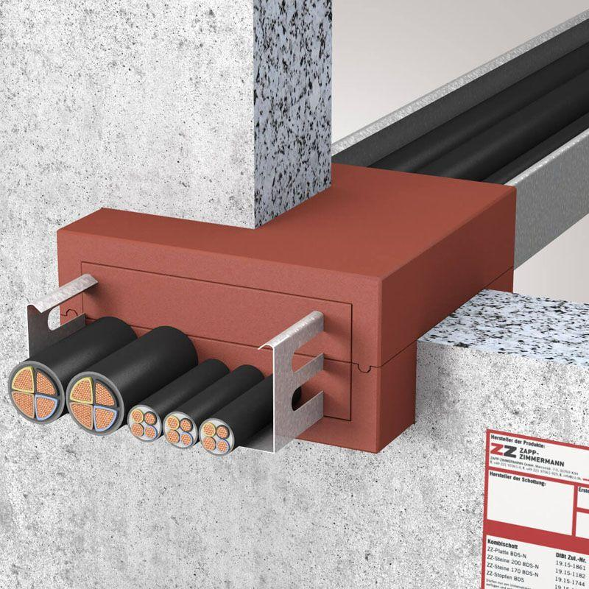

Ausführung

Box

Feuerwiderstandsklasse

S 30, S 60, S 90

Form

eckig

Produkt

Kabelschott

Breite (mm)

200,00 - 500,00

Dicke (mm)

200,00

Höhe (mm)

100,00 - 500,00

Prüfnorm

DIN 4102-9

Einsatzbereich

Leichte Trennwand

Zulassungsnummer

Z-19.53-2468

Systemkomponenten

ZZ® 300 Brandschutzmasse, ZZ® 333 Brandschutzmasse, ZZ® 601 Box